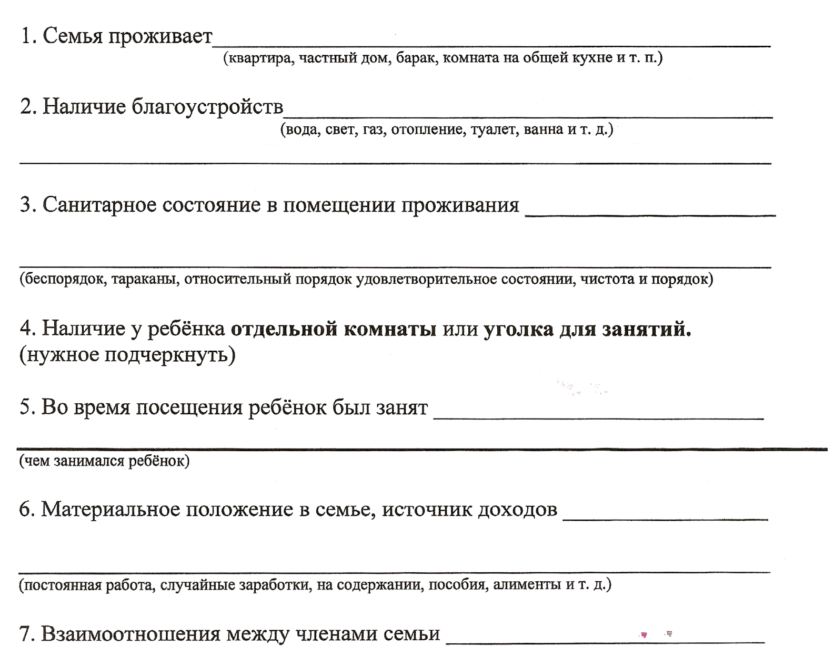
Акт от ______________________
^{(число, месяц, год)}
обследования жилищно-бытовых условий обучающегося класса

^{( Ф. И. О. , дата рождения)}
проживающего по адресу____________________________________________________
Я, нижеподписавшаяся классный руководитель класса , составила акт о том, что _________________ посетила семью обучающегося
^{(число, месяц, год)}
______________________________________________________________________________________
^{(Ф. И. ребёнка)}
В результате чего выяснила:

Классный руководитель __________________________

